Муниципальное дошкольное образовательное учреждение
«Детский сад №117»
2 корпус

Консультация для родителей

Формирование начальных представлений
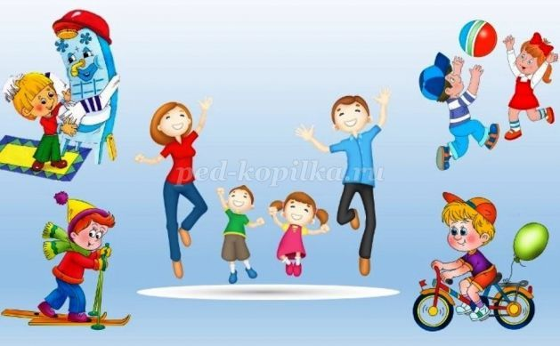
о здоровом образе жизни

Воспитатель:
Гераськина М.Н.
(2 младшая группа)

«Здоровье не всё, но всё без здоровья – ничто».
Сократ.
В настоящее время возрастает актуальность здорового образа жизни, что вызвано увеличением и изменением характера нагрузок на организм человека в связи с усложнением общественной жизни, увеличением рисков техногенного, экологического, психологического и политического характера, провоцирующих негативные сдвиги в состоянии здоровья.
Здоровый человек редко задумывается над тем, что такое здоровье. Кажется, что ты здоров, всегда будешь таким, и не стоит об этом беспокоиться. Между тем здоровье – одна из главных ценностей человеческой жизни, источник радости.
Дошкольный возраст является решающим в формировании фундамента физического и психического здоровья. До семи лет идет интенсивное развитие органов и становление функциональных систем организма, закладываются основные черты личности, формируется характер. Поэтому на этапе дошкольного возраста, когда жизненные установки детей ещё недостаточно прочны и нервная система отличается особой пластичностью, важно сформировать у детей базу знаний и практических навыков здорового образа жизни, мотивацию здоровью, осознанную потребность в систематических занятиях физической культурой и спортом.

Так что же такое здоровье и здоровый образ жизни?
Здоровье - это состояние полного физического, душевного и социального благополучия, а не только отсутствие болезни или физических дефектов (Всемирная Организация Здравоохранения).
Здоровый образ жизни - это формы и способы повседневной жизнедеятельности человека, которые укрепляют и совершенствуют все возможности организма.
Дошкольное детство – самый благоприятный период для выработки правильных привычек, которые в сочетании с обучением дошкольников методами совершенствования и сохранения здоровья приведут к положительным результатам.
Проблема оздоровления детей – это целенаправленная работа всего коллектива педагогов и родителей.
Забота о воспитании здорового ребенка является приоритетной в работе нашего дошкольного учреждения. Здоровый и развитый ребенок обладает хорошей сопротивляемостью организма к вредным факторам среды и устойчивостью к утомлению, социально и физиологически адаптирован.
Поэтому главными задачами по сохранению и укреплению здоровья детей в детском саду являются формирование у них представлений о здоровье как одной из главных ценностей жизни, формирование здорового образа жизни, научить ребенка правильному выбору в любой ситуации только полезного для здоровья и отказа от всего вредного. Привить ребенку правильное отношение к своему здоровью, чувство ответственности за него. Эти задачи должны решаться путем создания целостной системы по сохранению физического, психического и социального благополучия ребенка.
В подобной системе должны взаимодействовать три субъекта: семья, ребенок, педагог. Формировать основы здорового образа жизни, мотивы, понятия, убеждения в необходимости сохранения своего здоровья и его укрепления нужно не только у детей, начинать нужно с семьи. Лишь при условии совместной целенаправленной деятельности родителей и педагогов может быть обеспечена положительная динамика показателей, характеризующих здоровье детей и их ориентацию на здоровый образ жизни.
Для сохранения, укрепления и формирования здоровья дошкольников необходимо вести определенную системную работу по обеспечению факторов ЗОЖ, по сообщению детям знаний о ЗОЖ и формированию у них навыков ЗОЖ. Какие же факторы необходимы для обеспечения ЗОЖ дошкольников? 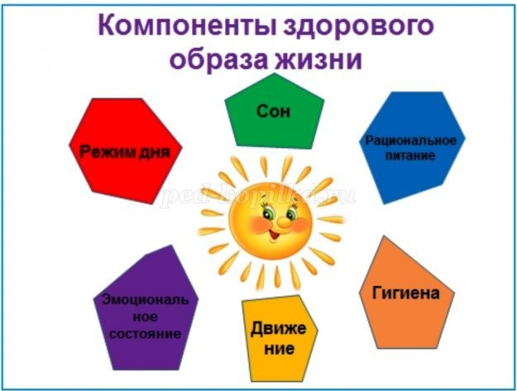
Составляющие факторы здорового образа жизни
1. Режим дня.
2. Сон.
3. Рациональное питание.
4. Гигиена.
5. Движение.
6. Эмоциональное состояние.

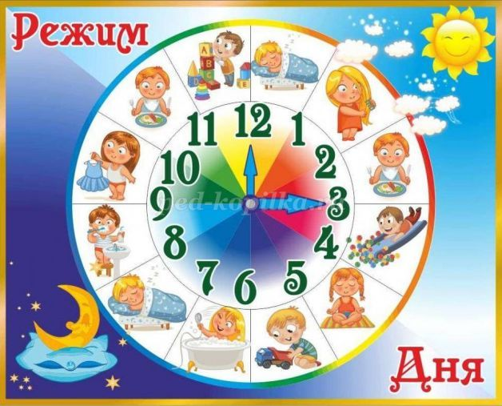
1. Режим дня - это четкий распорядок жизни в течение суток, предусматривающий чередование бодрствования и сна, а также рациональную организацию различных видов деятельности.
Соблюдение режима дня - одно из важнейших условий высокой работоспособности организма человека. При его соблюдении вырабатывается определенный биологический ритм функционирования организма, т.е. вырабатывается стереотип в виде системы чередующихся условных рефлексов. Закрепляясь, они облегчают организму выполнение его работы, поскольку создают условия и возможности внутренней физиологической подготовки к предстоящей деятельности. Режим дня имеет гигиеническое и воспитательное значение, формируются культурно-гигиенические навыки, и осуществляется охрана организма от переутомления и перевозбуждения. При четком выполнении режима дня у ребенка формируются такие качества: организованность, самостоятельность, уверенность в себе.
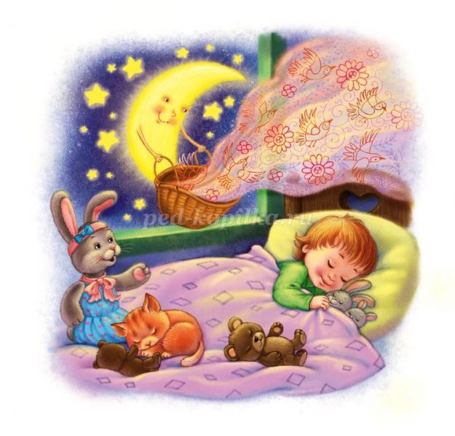
2. Под понятием сон подразумевается физиологическая защита организма, потребность в нем обусловлена сложными психическими процессами.
Сон - один из важнейших составляющих режима дня и здорового образа жизни. Сон устраняет утомление и предупреждает истощение нервных клеток. Хронические недосыпания способствуют появлению неврозов, ухудшению функциональных сил организма и снижению защитных сил организма. Режим сна детей складывается из ночного - примерно десять часов тридцать минут, и дневного сна - примерно два часа.
Гигиеной сна предусматривается укладывание на сон и подъем в одно и то же время. Для лучшего и более полезного сна нужно создать условия:
• Удобная постель.
• Тишина.
• Затемнение окон.
• Приток свежего воздуха.
• Прием пищи, не возбуждающей организм,- за полтора, два часа до сна.
• Предварительная прогулка на свежем воздухе.

3. Питание - это пища, еда, т.е. специальная энергия для нормального функционирования человека.
Питание - это одно из важнейших условий существования человека, сохранения его здоровья и трудоспособности. Все жизненные процессы в организме находятся в большой зависимости от того, как строится питание с первых дней жизни. Для обеспечения правильного питания необходимы наличие в пище всех нужных ингредиентов, рациональные режим питания и распределение пищи по калорийности в течение дня. Традиционно 4-х разовое питание. Для восполнения дефицита витаминов обязательно включать в рацион свежие овощи, фрукты, соки, а также продукты, обладающие радиопротекторными свойствами (защищающими от радиации – свекла столовая, облепиха, черноплодная рябина, шиповник, черника, клюква). Дефицит натуральных фруктов можно восполнить за счет сухофруктов. Употребление искусственно приготовленных (рафинированных) продуктов следует ограничить.
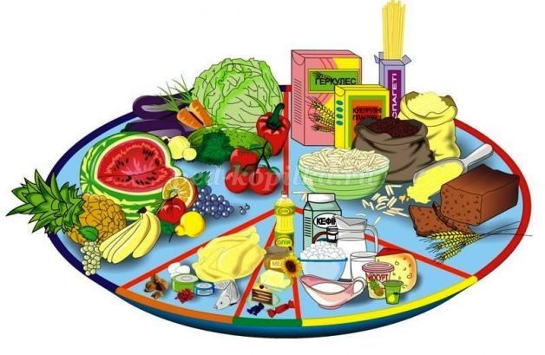
4. Гигиена - это раздел медицины, изучающий условия сохранения здоровья, а также система действий, мероприятий, направленных на поддержание чистоты, здоровья.
Гигиенические навыки - это навыки по соблюдению чистоты тела, культуры еды, аккуратного и бережного обращения с вещами личного пользования, поддержание порядка в окружающей обстановке. Гигиенические навыки включают в себя:
• Закаливание.
• Занятия физическими упражнениями.
• Уход за телом.
• Использование рациональной одежды и обуви.
Наиболее эффективным видом закаливания является естественное закаливание. Ежедневные прогулки детей необходимы для детей дошкольного возраста, так как потребность растущего организма в кислороде более чем в два раза превышает таковую у взрослых. Под влиянием воздушных ванн не только повышается тонус нервной, дыхательной и пищеварительной систем, но и возрастает количество эритроцитов и гемоглобина в крови. Хорошо сочетать прогулки со спортивными и подвижными играми. Оказавшись на свежем воздухе, не забывайте походить босиком.
Ванна, душ, купание – прекрасное средство закаливания и своеобразный массаж. Вода тонизирует, укрепляет нервную систему, улучшает кровообращение организма – поэтом душ надо принимать ежедневно. Приучайте ребенка к воздушным ваннам, делайте массаж сухой щеткой.
5. Движение - это состояние, противоположное неподвижности, покою, это биологическая потребность растущего организма, от степени, удовлетворения которой зависит здоровье детей. Движения улучшают работу опорно-двигательного аппарата, увеличивается сила, объем, эластичность мышц.
Недостаток движений приводит к гиподинамии. В результате наблюдается понижение умственной и физической работоспособности, более быстрая утомляемость, снижение сопротивляемости организма к вредным влияниям внешней среды, приводящее в дальнейшем к развитию заболеваний сердечнососудистой и нервной системы, органов дыхания и пищеварения.
Многие ученые главным фактором укрепления и сохранения здоровья считают систематическую двигательную активность, формирующуюся в процессе физического воспитания.
Следует учитывать, что в дошкольном возрасте биологическая потребность в движении является ведущей и оказывает мобилизующее влияние на интеллектуальное и эмоциональное развитие ребёнка, его привычки и поведение. На интересе детей к физкультурной деятельности следует формировать умения и навыки здоровой жизнедеятельности, мотивацию на здоровье.
Следует заметить: формы поведения, которым подражает ребёнок, определяются влиянием взрослых. Поэтому роль взрослых, обеспечивающих целенаправленное формирование культуры самосохранения и ответственности за собственное здоровье и здоровье близких, является определяющей.
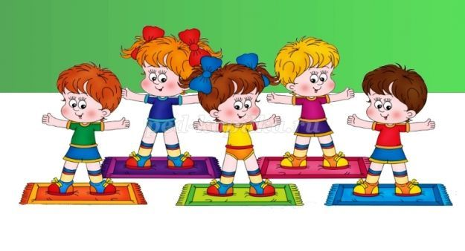
6. Основным условием профилактики эмоционального неблагополучия является создание благоприятной атмосферы, характеризующейся взаимным доверием и уважением, открытым и благожелательным общением.
Все вышеперечисленные составляющие факторы ЗОЖ возможно и необходимо соблюдать в семье. Кроме того, нельзя забывать об основных требованиях к режиму, обеспечивающих формирование, укрепление и сохранение здоровья детей:
• Рациональное чередование бодрствования и отдыха.
• Регулярное и полноценное питание, не менее четырех раз в день в одни и те же часы.
• Пребывание на свежем воздухе, не менее двух - трех часов в день.
• Строгое соблюдение гигиены сна, не менее десяти часов в сутки, желательно, чтобы ночной сон был в одно и то же время.
• Единство требований со стороны взрослых (соблюдение режима дня даже в выходные, когда ребенок находится с родителями).
Каждый малыш должен расти здоровым, но, чтобы этого добиться, надо приложить определенные усилия не только педагогам ДОУ, но и родителям, и самому ребенку.
Проблема профилактики здоровья, здорового образа жизни одна из самых актуальных. Перед нами, взрослыми, стоит важная задача – воспитать ребенка крепким и здоровым. И от этого насколько успешно удается сформировать и закрепить навыки здорового образа жизни у детей, зависят в дальнейшем реальный образ жизни и здоровья человека.
Здоровья вам и вашим детям!
